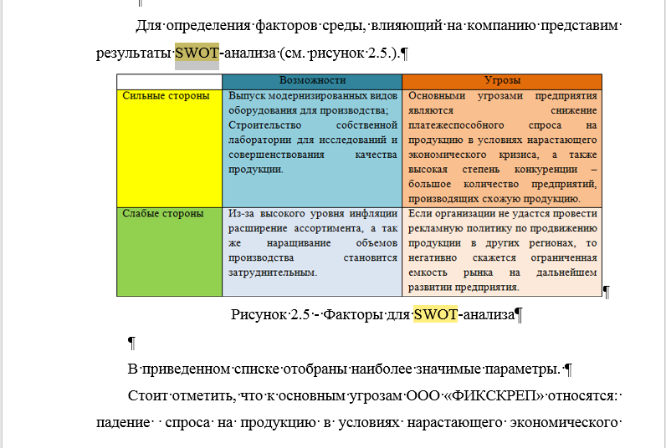
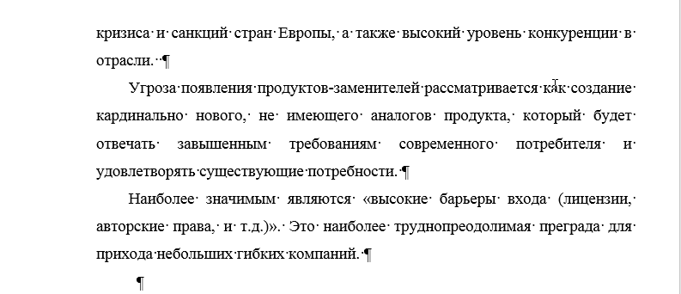
Замечания:
Возможности в SWOT-анализе сформулированы неверно, так как вместо характеристики внешней среды - там рекомендация к действию или сильная сторона. И факторы не соответствуют предыдущему анализу.
SWOT-анализ является итоговым и он должен завершать аналитическую часть.
В моих лекциях по Стратегическому менеджменту есть перечень антикризисных стратегий. Посмотрите их и выберите подходящую, пожалуйста.

Лекции в приложении к заказу.

